- Descrivere il principio di funzionamento di un trasduttore laser a triangolazione, riportando anche uno schema descrittivo del trasduttore medesimo.
- Cosa si intende per sensibilità di un trasduttore?
- Disegnare la funzione di trasferimento di un trasduttore del secondo ordine e mostrare l’effetto della frequenza propria e dello smorzamento su tale funzione.
- Spiegare le quattro tecniche attraverso le quali è possibile ottenere immagini a colori nelle telecamere digitali.
- Misure di pressione con manometri a tubo di Burdon: spiegare il principio di funzionamento e indicare come è possibile modificare la sensibilità di questi trasduttori.
- Rappresentare graficamente la curva di emissione di un corpo nero e di un corpo grigio in funzione della lunghezza d’onda della radiazione. Mostrare anche come si modifica tale curva al variare della temperatura dei corpi stessi.
- Un tubo di Pitot è posto nella camera di prova di una galleria del vento per la stima della velocità della vena fluida durante i test. Stimare la velocità del flusso sapendo che la differenza di pressione rilevata tra le prese del tubo di Pitot è misurata con un manometro differenziale al quarzo, con fondoscala 25kPa ed incertezza standard dello ±0.1 % sul fondoscala, e vale $1524 Pa$. Tale differenza di pressione rappresenta la pressione dinamica $P=\frac{1}{2}ρv^{2}$, da cui è possibile stimare la velocità $v$. La densità dell’aria $ρ$è stimata pari a $ρ=1.22±0,13 \frac{kg}{m^{3}}$ (misura espressa con un livello di confidenza al 90% nell’ipotesi di distribuzione gaussiana). Fornire una stima della velocità nel sistema internazionale, con l’incertezza espressa come incertezza tipo.
- Data la trave in figura, sottoposta alla forza F, si desidera misurare la deformazione sulla superficie superiore della trave stessa corrispondenza della sezione tratteggiata.
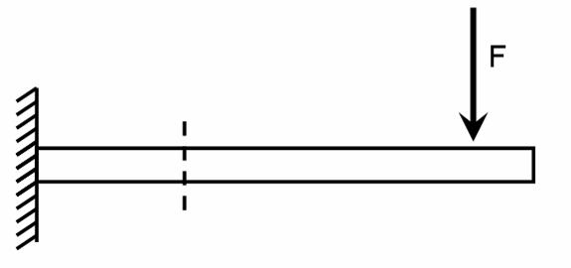
- Posizionare gli estensimetri sulla trave utilizzando una configurazione a mezzo ponte e indicare la rispettiva posizione sul circuito a ponte di Wheatstone;

- Determinare la deformazione nella sezione estensimetrata sapendo che:
- la tensione di alimentazione V_{al} del ponte è pari a 5 V;
- la sensibilità k degli estensimetri è pari a 2;
- la centralina introduce un guadagno pari a 100;
- la lettura dello sbilanciamento del ponte ∆V_{letta} a valle della centralina è pari a 0.43 V;

